 **大小鼠体温测量指南**

1. **引言**

长期以来测量大小鼠核心体温是一道难题，在生命医学、药理学、病理学等研究领域，需要用实验动物大小鼠来进行大量的临床试验。深圳菲明格科技在动物测温领域具有独特的专业技术优势，为客户提供精准、方便、低成本的大小鼠核心体温测量设备，用手机等智能终端实时监视和记录测量数据。

1. **大小鼠测温拓扑图**

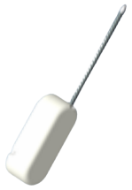耳道或颈部测温

**↓**

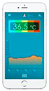 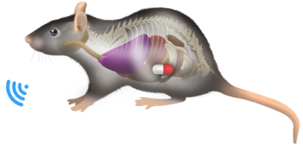 **←** 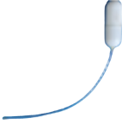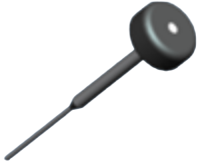

**↑ ↑** 直肠测温

体内测温 腹腔测温

1. **测量设备**

·测量范围：25℃～45℃，±0.2℃ ·监测多个终端，续航时间最长1年

·测量速率10秒/传输距离≤10米 ·记录数据可发送到指定的网络地址

 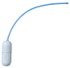

**胶囊体温计SV223 直肠体温计SV224**

* 最精准和可靠核心体温测量 * 体温导管插入直肠或皮下

* 植入动物体内测量核心体温 * 背负式放置在尾巴或颈部

* 胶囊尺寸：D8.9xL22.8mm * 体温导管尺寸D1.3xL50mm

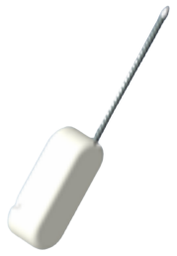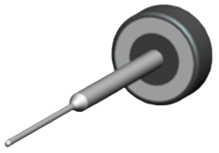

**实验动物体温计SV227 大小鼠肛温计SV228**

*重量1.2g易于背负在小鼠的体外 *直径1.3mm不锈钢探针坚固耐用

*超细探头可插入直肠/耳道/皮下测量 *手持操作，静态测量小鼠肛门温度

*自动开关机低功耗续航时间长达2年 *可充电反复使用，传输距离30米

1. **大小鼠体温测量方法**
   1. **测量体内温度**

采用麻醉手术将胶囊体温计SV223植入大小鼠体内测量体温，操作说明见附件。

 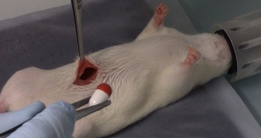   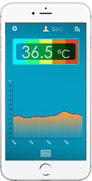

**4.2、测量直肠温度**

使用直肠体温计SV224，将体温导管从肛门插入直肠深度约3cm，使用美纹胶带将体温计粘贴固定在小鼠的尾巴上。

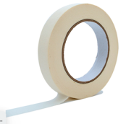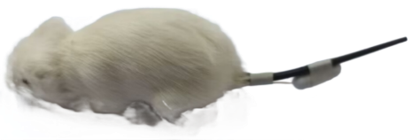  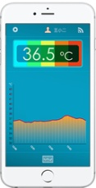

**4.3、测量腹腔温度**

第一步 准备引导器

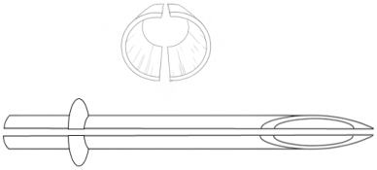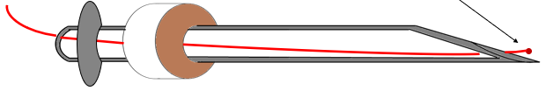

第二步 引导器植入腹腔

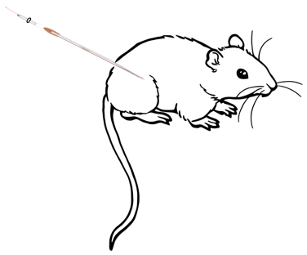

第三步 退出引导器

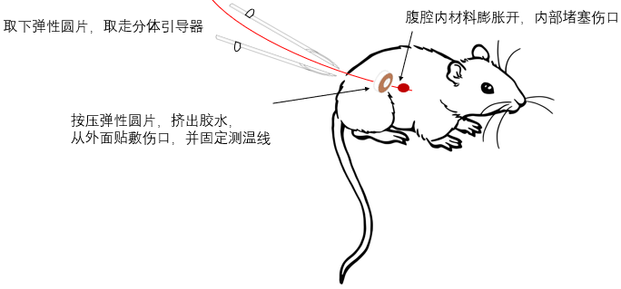

**4.4、测量颈部皮下温度**

使用直肠体温计SV224，用医用针头将体温探头植入大小鼠后颈部皮下，伤口处滴上医用胶水凝固，最后用美纹胶带或502胶水将体温计固定在动物的体外，操作详见下图。

 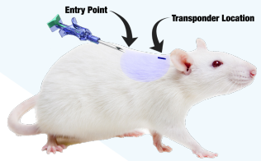  

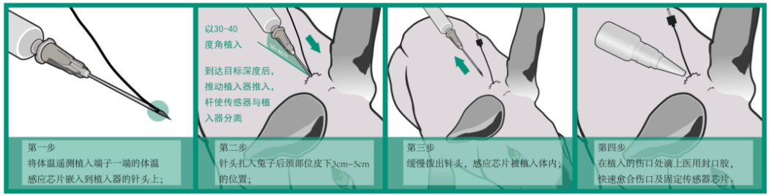

**4.5、测量耳道温度**

剪去小鼠后背局部的毛，用502胶水将胶囊粘接在小鼠背部。体温导管插入小鼠耳道穿过垂直的弯角，接近鼓膜位置（参考下图），滴入502胶水将体温导管与耳朵的皮肤粘接。

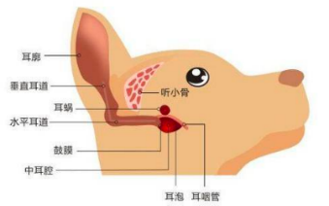 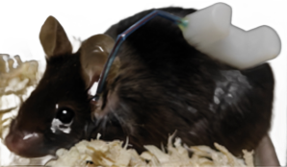

**5、TempView App操作**

**—安装App应用程序**

应用程序TempView仅适用于安卓操作系统的智能手机，不适用于苹果、鸿蒙等操作系统手机，请从下列地址下载程序：

1. <https://www.fmg-tech.com/oid1745038/Software-Download.htm>
2. https://www.pgyer.com/tempview
3. 手机扫描二维码，在Google Play中下载我们的App应用程序TempView。

 

**—App操作流程图**

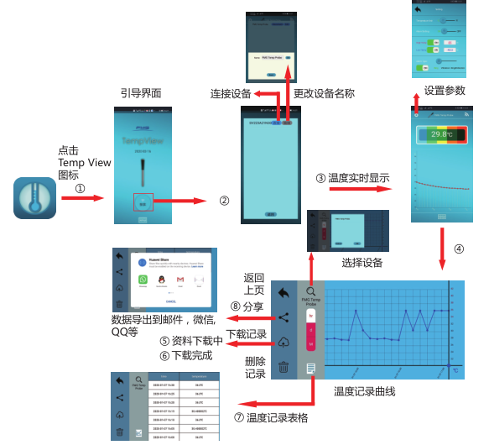

**6、关于FMG**

浏览我们网站www.fmg-tech.com了解更多产品，如有任何凝问，请联系我们的客户服务: [sale@fmg-tech.com](mailto:sale@fmg-tech.com)。

附件1 胶囊体温计植入体内视频教学片

附件2 胶囊体温计植入体内操作说明

附件3 体温导管植入腹腔操作说明